https://wpschool.ru/create-custom-post-type/
Записи в WordPress
Первое что нужно сделать — это разделить понятие «Запись» на узкое и широкое. Забегая вперед скажу, что в текущей структуре WordPress это скорее конструктор, а не блоговый движок, называть посты записями - это не совсем правильно... Поэтому, давайте, посты (записи типа post) будем называть постами, а «запись» пусть будет собирательным названием для всех видов типов записей - строка (запись) в таблице wp_posts. На название таблицы куда пишутся записи не будем обращать внимание. Подозреваю, что имя таблицы сложилось исторически по мере развития CMS.
Я ошибочно начал изучать с таксономии, но наткнулся на то, что таксономия должна подключаться к определенному типу записей, а в базе кроме постов (post) ничего нет.
Начнем с того, что нам необходимы записи для фильмов.
Создание произвольного типа записей вручную
Вручную — это программировать, а не использовать плагины. Это мне подходит.
Тем более, что создать новый тип записей WordPress с помощью плагина – легко. Но тут есть одна проблема. Она заключается в том, что после деактивации/удаления этого плагина ваши пользовательские типы записей исчезнут. Конечно, все данные, относящиеся к зарегистрированным типам, останутся. Но такой тип уже не будет зарегистрирован в системе и не будет доступен из области администратора.
Вот полностью рабочий пример создания пользовательского типа записей вручную:
function wpschool_create_movies_posttype() {
register_post_type( 'movies',
array(
'labels' => array(
'name' => __( 'Фильмы' ),
'singular_name' => __( 'Фильм' )
),
'public' => true,
'has_archive' => true,
'rewrite' => array('slug' => 'movies'),
'taxonomies' => array('category','post_tag'),
)
);
}
add_action( 'init', 'wpschool_create_movies_posttype' );
register_post_type( $post_type, $args ) Создает новый тип записи или изменяет имеющийся.
$post_type – новый тип. 'movies'
$args – (только употребленные)
'labels' — множественное число Фильмы, единственно фильм
'public' => true (не скрытый. Будет виден в админке) ;
'has_archive' => true поддерживает архив.
'rewrite' => array('slug' => 'movies') - Использовать ли ЧПУ для этого типа записи.
'taxonomies' => array('category','post_tag') – к готовым таксономиям привязать
Смотрим в админке появилось привязанное к таксономиям.

Расширенный код
function wpschool_create_movies_posttype() {
$labels = array(
'name' => _x( 'Фильмы', 'Тип записей Фильмы', 'root' ),
'singular_name' => _x( 'Фильм', 'Тип записей Фильмы', 'root' ),
'menu_name' => __( 'Фильмы', 'root' ),
'all_items' => __( 'Все фильмы', 'root' ),
'view_item' => __( 'Смотреть фильм', 'root' ),
'add_new_item' => __( 'Добавить новый фильм', 'root' ),
'add_new' => __( 'Добавить новый', 'root' ),
'edit_item' => __( 'Редактировать фильм', 'root' ),
'update_item' => __( 'Обновить фильм', 'root' ),
'search_items' => __( 'Искать фильм', 'root' ),
'not_found' => __( 'Не найдено', 'root' ),
'not_found_in_trash' => __( 'Не найдено в корзине', 'root' ),
);

$args = array(
'label' => __( 'movies', 'root' ),
'description' => __( 'Каталог фильмов', 'root' ),
'labels' => $labels,
// Вспомогательные поля на странице создания/редактирования этого типа записи.
// custom-fields - блок установки произвольных полей;
'supports' => array( 'title', 'editor', 'excerpt', 'author', 'thumbnail',
'comments', 'revisions', 'custom-fields', ),
'taxonomies' => array( 'genres' ),
'hierarchical' => false,
'public' => true,
//'show_in_rest' => true, // Это гутенберг
'show_ui' => true,
'show_in_menu' => true,
'show_in_nav_menus' => true,
'show_in_admin_bar' => true,
'menu_position' => 5,
'can_export' => true,
'has_archive' => true,
'exclude_from_search' => false,
'publicly_queryable' => true,
'capability_type' => 'page',
);

register_post_type( 'movies', $args );

}
add_action( 'init', 'wpschool_create_movies_posttype', 0 );
В коде были добавлены еще некоторые опции к пользовательскому типу записей movies (поддержка ревизий, миниатюр, настраиваемых полей и т.д.).
Также этот тип записей был связан с пользовательской таксономией genres (Жанры).
Обратите внимание на многократное использование строки “root”. Это называется текстовым доменом. Если ваша тема готова к переводу, и вы хотите, чтобы ваши собственные типы постов были переведены, вам нужно будет указать текстовый домен, используемый вашей темой. Его можно найти в файле style.css, который находится в каталоге вашей темы. Он будет упомянут в заголовке файла.
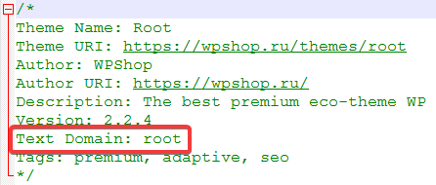
Разобраться что такое текстовой домен

Как на сайте показать записи пользовательского типа?
WordPress поддерживает функцию отображения пользовательских типов. Для этого есть несколько методов, каждый из которых имеет свои преимущества.

Отображение пользовательского типа записей с использованием шаблона архива по умолчанию
Для начала вы можете добавить главный раздел вашего нового типа записей для отображения в меню. Для этого перейти в админ-меню Внешний вид → Меню → Произвольные ссылки и добавьте пользовательскую ссылку в выбранное меню. По этой ссылке будут доступны записи вашего типа.
http://site.ru/movies
WordPress будет искать шаблоны archive-movies.php затем archive.php затем index.php всё по схеме. Там ещё пагинация есть, но это пока за пределами моего понимания.
Когда вы перейдете по этой ссылке, то увидите страницу архива со своим типом записей. Для этого система использует файл шаблона archive.php.

Отображение пользовательского типа записей с использованием своих шаблонов
Если вам не нравится внешний вид страницы архива для вашего пользовательского типа записей, то вы можете создать свой. Для этого нужно просто создать новый файл в каталоге вашей темы и назвать его archive-movies.php.

Для начала вы можете скопировать содержимое файла archive.php своей темы в archive-movies.php. Затем изменяйте его так как хотите. Теперь при переходе по адресу http://site.ru/movies система будет подставлять шаблон archive-movies.php.

Также вы можете также создать собственный шаблон для отображения одиночной записи вашего типа. Для этого вам нужно создать single-movies.php в каталоге вашей темы. Начните с того, что скопируйте в этот файл содержимое single.php вашей темы. Дальше изменяйте на свое усмотрение.

Это понятно. Как отображать нужно посиотреть дальше.

Отображение пользовательского типа записей на главной странице
Главное преимущество пользовательских типов записей – они защищены от обычных Записей и Страниц. Если все же их нужно отобразить на главной странице (http://site.ru), то для этого добавьте следующий код в файл functions.php вашей активной темы:

function wpschool_add_movies_to_query( $query ) {
if ( is_home() && $query->is_main_query() )
$query->set( 'post_type', array( 'post', 'movies' ) );
return $query;
}
add_action( 'pre_get_posts', 'wpschool_add_movies_to_query' );
Нече не понятно
Отображение списка записей пользовательского типа
Для этого используется следующий код:

<?php
$args = array('post_type' => 'movies', 'posts_per_page' => 10);
$the_query = new WP_Query($args);
?>
<?php if ($the_query->have_posts()) : ?>
<?php while ($the_query->have_posts()) :
$the_query->the_post(); ?>
<h2><?php the_title(); ?></h2>
<div class="entry-content">
<?php the_content(); ?>
</div>
<?php wp_reset_postdata(); ?>
<?php endwhile; ?>
<?php else : ?>
<p><?php _e('Записи не найдены.'); ?></p>
<?php endif; ?>
Комментарий
WP_Query{} Выбирает записи из базы данных по указанным критериям. На основе WP_Query работают функции get_posts() и query_posts() и все остальные запросы связанные с выбором записей из таблицы wp_posts. Функция очень сложная. Описания дохрена. Принимает огромное количество оргументов. Мы используем только 'post_type' (Записи какого типа нужно показывать. ) и posts_per_page (Количество постов на одной странице. Если выставить -1, то будут выведены все посты (без пагинации).
Дальше идет стандартный цикл. С помощью have_posts() мы проверяем есть ли записи для вывода в объекте $query. the_post() готовит текущую в цикле запись к выводу, делая доступными привычные функции the_title(), the_content() и другие.
Если в цикле используется the_post(), то обязательно после цикла нужно вызвать функцию wp_reset_postdata(). Он прямо в цикле использует. Это неправильно.
Очень важная тема циклов и вывода с пагинацией. Изучить срочно.
Окончание комметария
В этом коде сначала мы определили тип записей и количество постов на странице в аргументах для нашего нового класса WP_Query. После этого мы запустили запрос, получили записи и отобразили их внутри цикла WordPress.

Отображение пользовательских типов записей в виджетах
В WordPress по умолчанию есть виджет для вывода последних записей сайта. Но в нем вы не сможете выбрать пользовательский тип записей. Есть верный способ, который позволит это сделать.

Для начала установите и активируйте бесплатный плагин Ultimate Posts Widget. После этого в админ-панели перейдите Внешний вид -> Виджеты и перетащите виджет Ultimate Posts на боковую панель.

Этот мощный виджет позволит показать на сайте последние записи любого типа. Также можете отобразить отрывок из публикации со ссылкой для дополнительной информации или показать миниатюру поста.
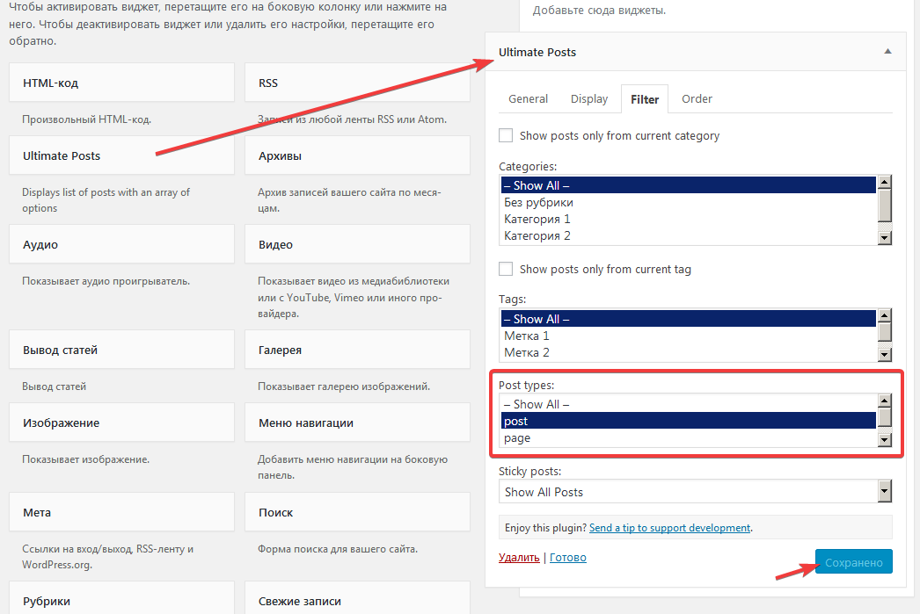
Отображение пользовательских типов записей в виджетах
В WordPress по умолчанию есть виджет для вывода последних записей сайта. Но в нем вы не сможете выбрать пользовательский тип записей. Есть верный способ, который позволит это сделать.

Для начала установите и активируйте бесплатный плагин Ultimate Posts Widget. После этого в админ-панели перейдите Внешний вид -> Виджеты и перетащите виджет Ultimate Posts на боковую панель.

Этот мощный виджет позволит показать на сайте последние записи любого типа. Также можете отобразить отрывок из публикации со ссылкой для дополнительной информации или показать миниатюру поста.
В Виджетами пока тоже всё мутно

Настраиваемые поля
Как включить у новых записей показано выше. В постах три точки справа вверху и галочку против настраиваемых полей.
Это метаданные.
Чтобы вывести:
<?php
$args = array('post_type' => 'movies', 'posts_per_page' => 10);
$the_query = new WP_Query($args);
?>
<?php if ($the_query->have_posts()) : ?>
<?php while ($the_query->have_posts()) : $the_query->the_post(); ?>
<h2><?php the_title(); ?></h2>
<div class="entry-content">
<?php the_content(); ?>
<?php the_terms($post->ID, 'genres', 'Таксономия: ', ', ', ' '); ?>

<p>Мета информация о текущем посте:</p>
<?php the_meta(); ?>
<p>Переменная var1:</p>
<?php $values = get_post_meta($post->ID, 'var1', true);
echo ($values);
$values = get_post_custom($post->ID);
echo ('<pre>');
var_dump($values);
echo ('</pre>');
// если есть одинаковые ключи
$mykey_values = get_post_custom_values('var1');
foreach ($mykey_values as $key => $value) {
echo "$key => $value ('var1')<br />";
}
?>
</div>
<?php endwhile; ?>
<?php wp_reset_postdata(); ?>
<?php else : ?>
<p><?php _e('Записи не найдены.'); ?></p>
<?php endif; ?>
Жирным выделены все варианты вывода мета данных записи.
Итого на выходе имеем:
Мета информация о текущем посте:

var1: Содержимое мета переменной var1
var2: Содержимое мета переменной var2
var3: Содержимое мета переменной var3
var4: Содержимое мета переменной var4
Переменная var1:

Содержимое мета переменной var1
array(7) {
["_edit_last"]=>
array(1) {
[0]=>
string(1) "1"
}
["_edit_lock"]=>
array(1) {
[0]=>
string(12) "1611599968:1"
}
["_thumbnail_id"]=>
array(1) {
[0]=>
string(2) "14"
}
["var1"]=>
array(1) {
[0]=>
string(55) "Содержимое мета переменной var1"
}
["var2"]=>
array(1) {
[0]=>
string(55) "Содержимое мета переменной var2"
}
["var3"]=>
array(1) {
[0]=>
string(55) "Содержимое мета переменной var3"
}
["var4"]=>
array(1) {
[0]=>
string(55) "Содержимое мета переменной var4"
}
}
0 => Содержимое мета переменной var1 ('var1')

